II. ТЕХНИЧЕСКАЯ ЧАСТЬ

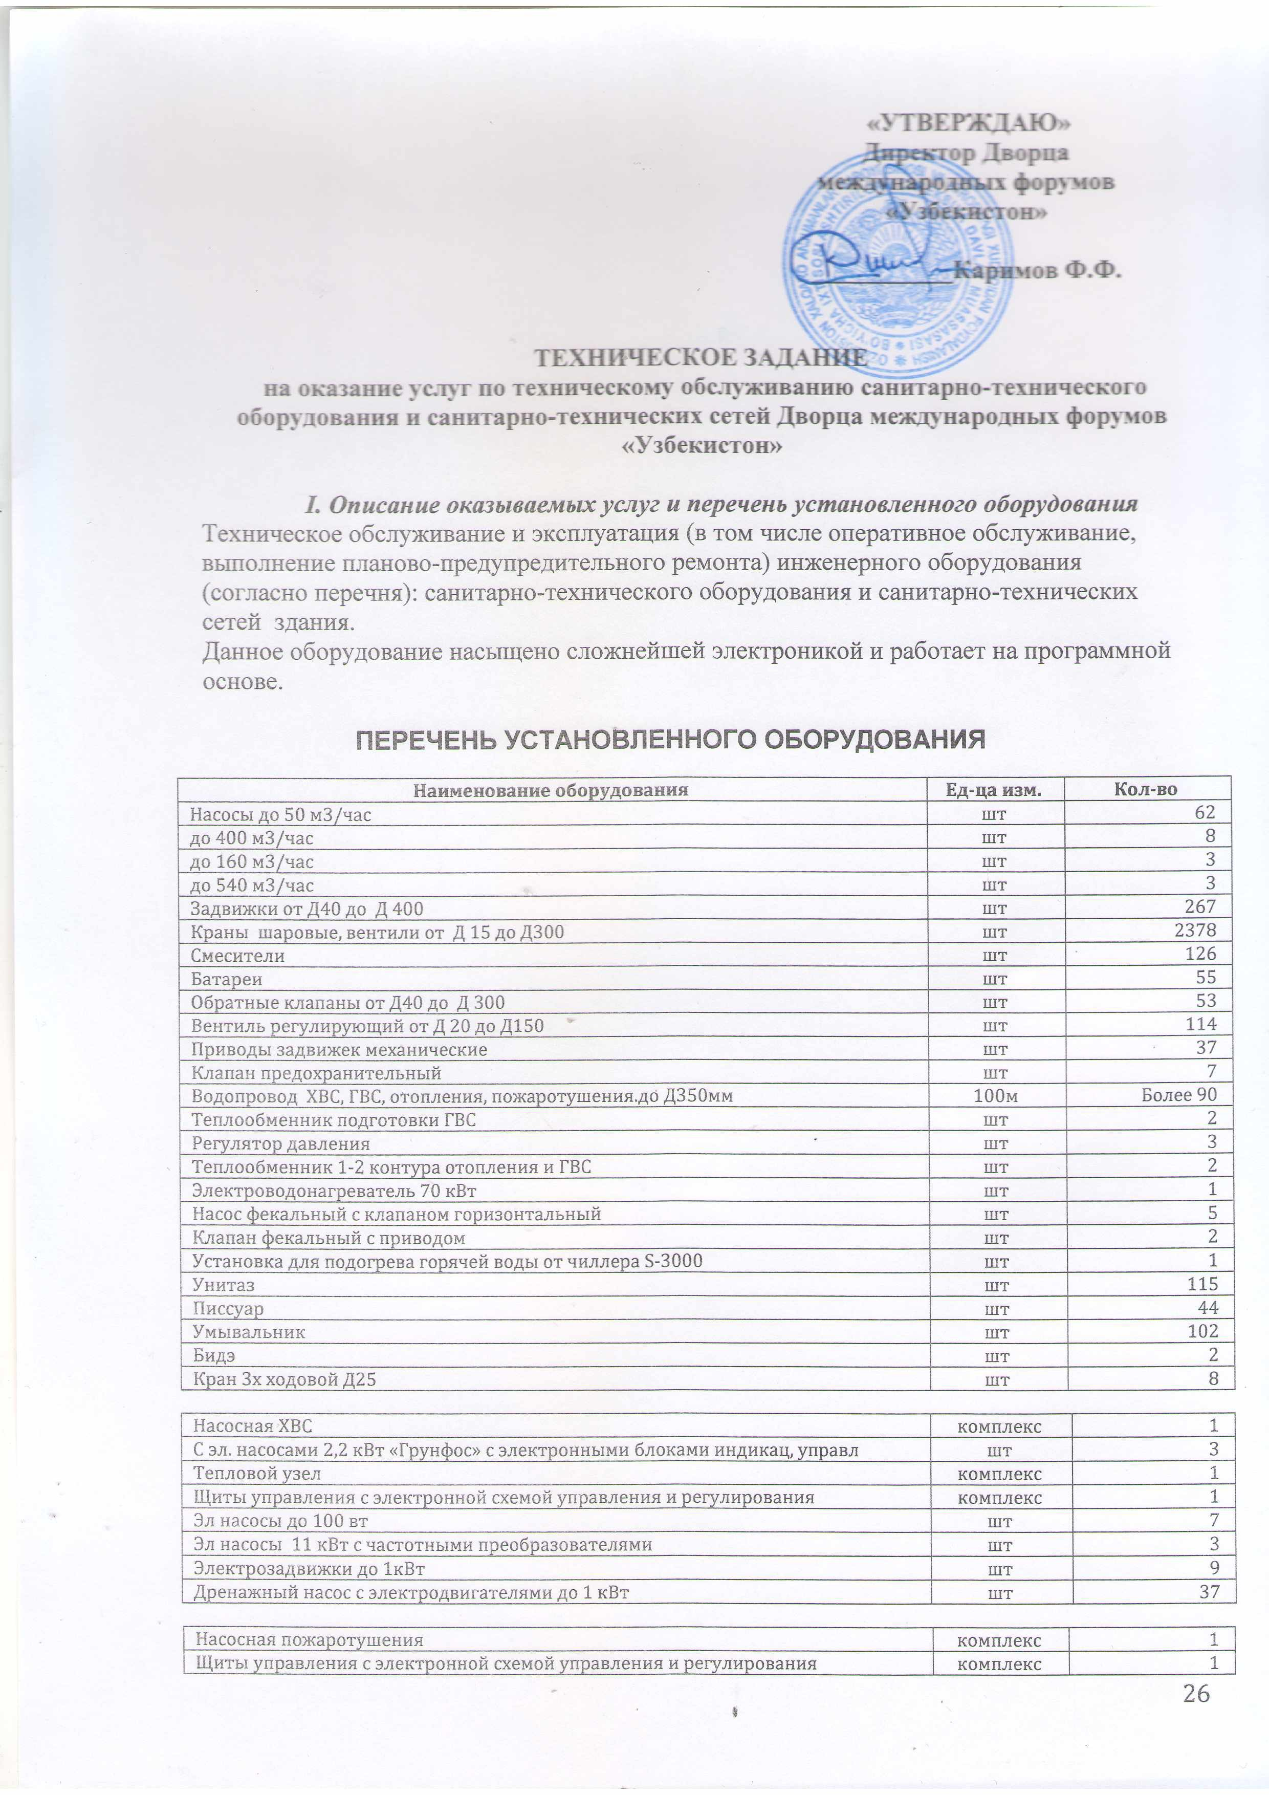

Щиты управления с электронной схемой управления и регулирования | комплекс | 1
Эл.двигатель 90 кВ | шт | 2
Насос теплоносителя с двигателем 0,8 кВт | шт | 16

II. Место оказания услуг
Государственное учреждение «Специализированная дирекция по эксплуатации здания и прилегающей территории дворца международных форумов «УЗБЕКИСТОН»»
г. Ташкент, Яшнабадский район, ул. Истикбол, дом 1

III. Срок оказания услуг

- в течение 1 квартав 2022 года.

IV. Цель приобретения товара
- во Дворце Международных форумов «Узбекистон» проходят различные мероприятия на высоком правительственном уровне. Для поддержания работоспособности оборудования и обеспечения надежности при эксплуатации, необходимость поддерживать эксплуатационные показатели Дворца международных форумов «Узбекистон» на должном уровне.

V. Общие требования

ПРЕТЕНДЕНТЫ ДОЛЖНЫ:
- оказывать услуги круглосуточно с достаточным количеством персонала, обеспечивающего качество и оперативность обслуживания. Количество человек при подготовке и проведении мероприятий должно быть увеличено по мере необходимости;
- выполнять работу лично без третьей стороны;
- иметь производственную базу и необходимую рабочую оснастку;
- иметь высококвалифицированный персонал с необходимым опытом эксплуатации аналогичного оборудования, насыщенного сложнейшей электроникой и работающего на программной основе;
- обладать опытом работы на аналогичных охраняемых объектах; Предоставить отзыв от организаций (аналогичных Дворцу международных форумов «Узбекистон») из Узбекистана, где оказывались предлагаемые услуги за последние не менее 3 лет.
- обладать полномочиями на заключение Договора;
-выполнять требования «ЗАКАЗЧИКА» во время подготовки и проведения различных мероприятий, проводимых в здании «ЗАКАЗЧИКА»;
- выполнять небольшие по объему различного рода ремонтно - восстановительные и монтажные работы на обслуживаемом оборудовании в объёме средств, выделенных на приобретение материала;
- обязан обеспечить свой персонал рабочей формой. Внешний вид формы согласовывается с «ЗАКАЗЧИКОМ»;
- «ИСПОЛНИТЕЛЬ» несёт материальную ответственность за состояние обслуживаемого оборудования и его комплектацию. При окончании действия договора или его расторжении «ИСПОЛНИТЕЛЬ» обеспечивает за свой счет работоспособность и полную комплектность сдаваемого оборудования (в случае отсутствия соответствующих дефектных актов или других документов о состоянии оборудования).

VI. Требования при оказании услуг
-Услуги Поставщиком выполняются своими инструментами и приспособлениями.
- Поставщик при выполнении услуг несет полную ответственность за соблюдение техники безопасности своим персоналом и все случаи производственного травматизма.

VII. Условия оплаты
- предоплата в размере 15 % от суммы ежемесячной оплаты. Оставшаяся сумма перечисляется ежемесячно после оформления акта выполненных работ. Дата оплаты согласовывается при заключении договора.

VIII. Условия финансирования
- в национальной валюте Республики Узбекистан за счет бюджетных средств.

Составил: главный инженер Усмонов А.К.

